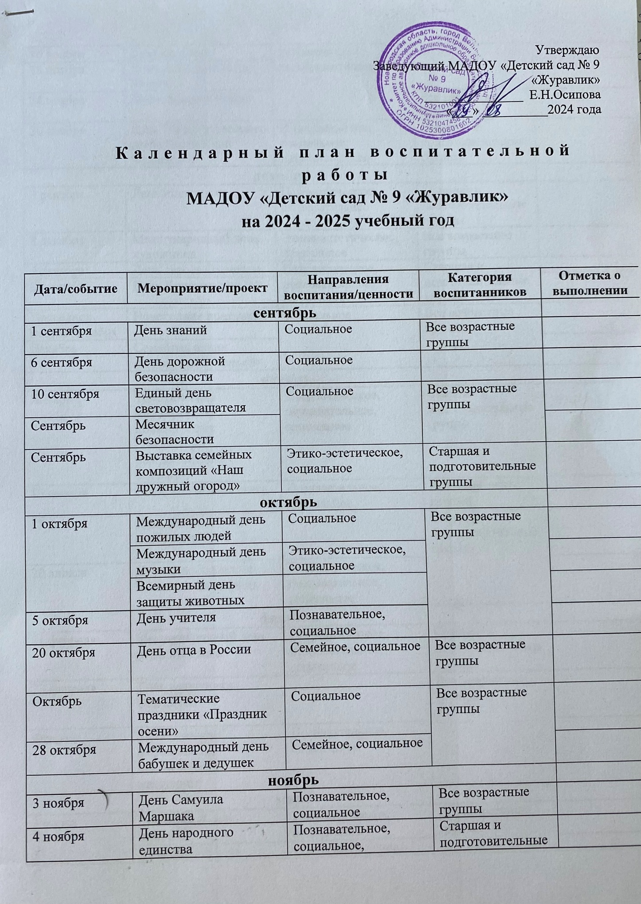

|  |  |  |  |  |
| --- | --- | --- | --- | --- |
| 10 ноября | День полиции |  |  |  |
| 18 ноября | День рождения Деда Мороза |  |
| 24 ноября | День матери в России | Все возрастные группы |  |
| 30 ноября | День Государственного герба Российской Федерации | Познавательное, социальное, патриотическое | Старшая и подготовительные группы |  |
| **декабрь** | | | |  |
| 3 декабря | День инвалидов | Патриотическое, познавательное | Старшая и подготовительные группы |  |
| 8 декабря | Международный день художника | Этико-эстетическое, социальное | Все возрастные группы |  |
| 9 декабря | День героев Отечества | Патриотическое, познавательное, социальное | Старшая и подготовительные группы |  |
| 12 декабря | День Конституции РФ |  |
| Последняя неделя декабря | Новогодние праздники | Социальное | Все возрастные группы |  |
| Декабрь | Семейная акция «Читаем всей семьей» |  |
| **январь** | | | |  |
| Январь | Тематические мероприятия, посвященные Рождеству, рождественным святкам | Патриотическое, познавательное, социальное | Старшая и подготовительные группы |  |
| 15 января | Всемирный день снега | Познавательное, социальное | Все возрастные группы |  |
| 17 января | День детских изобретений | Старшая и подготовительные группы |  |
| 20 января | День освобождения Великого Новгорода | Патриотическое, познавательное, социальное |  |
| **февраль** | | | |  |
| 21 февраля | Международный день родного языка | Патриотическое, познавательное, социальное | Старшая и подготовительные группы |  |
| 23 февраля | День защитника Отечества |  | Все возрастные группы |  |
| Февраль | Тематические мероприятия посвященные масленице | Познавательное, социальное |  |
| **март** | | | |  |
| 3 марта | Всемирный день природы | Патриотическое, социальное | Все возрастные группы |  |
| Всем ирный день писателя | Социальное, этико-эстетическое |  |
| 8 марта | Международный женский день | Социальное, этико-эстетическое |  |
| 18 марта | День воссоединения Крыма с Россией | Познавательное, социальное, патриотическое | Старшая и подготовительные группы |  |
| 27 марта | Всемирный день театра | Социальное, этико-эстетическое | Все возрастные группы |  |
| 31 марта | День Корнея Чуковского | Познавательное, социальное |  |
| **апрель** | | | |  |
| 1 апреля | День смеха | Познавательное, социальное | Старшая и подготовительные группы |  |
| 2 апреля | Международный день детской книги |  |
| 7 апреля | Всемирный день здоровья | Социальное, оздоровительное, физическое | Все возрастные группы |  |
| 12 апреля | Всемирный день авиации и космонавтики | Познавательное, социальное | Старшая и подготовительные группы |  |
| 22 апреля | Неделя безопасности по ПДД | Познавательное, социальное | Все возрастные группы |  |
| Всемирный день земли | Познавательное, экологическое |  |
| **май** | | | |  |
| 1 мая | Праздник весны и труда | Патриотическое, социальное, познавательное | Все возрастные группы |  |
| 3 мая | День солнца |  |
| 9 мая | День победы |  |
| 15 мая | Международный день семей | Патриотическое, социальное, семейное |  |
| 18 мая | Международный день музеев | Познавательное, социальное | Старшая и подготовительные группы |  |
| Май | Неделя безопасности ДД | Все возрастные группы |  |
| **июнь** | | | |  |
| 1 июня | Международный день защиты детей | Патриотическое, социальное, познавательное | Все возрастные группы |  |
| 6 июня | Пушкинский день России |  |
| 9 июня | Международный день друзей |  |
| 12 июня | День России | Патриотическое, социальное | Старшая и подготовительные группы |  |
| **июль** | | | |  |
| 8 июля | День семьи, любви и верности | Познавательное, социальное | Старшая и подготовительные группы |  |
| Июль | Литературная гостиная «Время года – Лето» | Все возрастные группы |  |
| 30 июля | День Военно-морского флота | Патриотическое, социальное, познавательное | Старшая и подготовительные группы |  |
| **август** | | | |  |
| 2 августа | День Воздушно-десантных войск | Патриотическое, социальное, познавательное | Все возрастные группы |  |
| 5 августа | Международный день светофора | Познавательное, социальное |  |
| 22 августа | День государственного флага РФ | Патриотическое |  |